Fecha: 22 de mayo de 2013

Boletín de prensa Nº 732

ALCALDÍA ADVIERTE SOBRE FALSOS FORMULARIOS PARA ACCEDER A CRÉDITOS

Comenzaron a presentarse los primeros casos de denuncias sobre la aparición de personas inescrupulosas que se encuentran ofreciendo formularios en la plaza de mercado El Potrerillo, con el fin de inscribir a comerciantes incautos para supuestamente tramitar las líneas de crédito fácil que prometió el Presidente Juan Manuel Santos Calderón, durante su reciente visita a la capital de Nariño. La advertencia la hizo el Director de Plazas de Mercado, Germán Gómez.

El funcionario aclaró que no existen inscripciones de ningún estilo y que el programa de créditos con Bancoldex, se canalizará a través de la Alcaldía de Pasto, que en su momento estará informando sobre el proceso que deben seguir los comerciantes.

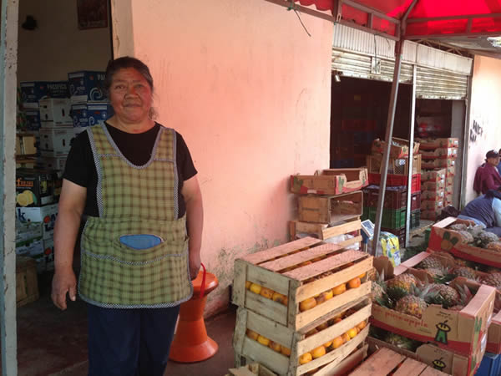

Con respecto al crédito por 3 mil millones de pesos que destinó el Gobierno Nacional para acabar el denominado “gota a gota” en 8 centrales de abastos del país, este jueves 23 de mayo en cumplimiento de una agenda de trabajo desde las 6:00 hasta las 10:00 de la mañana, personal plenamente identificado de la Dirección de Plazas de Mercado, iniciará la caracterización de toda la población del Potrerillo, con el propósito de recolectar la información y enviarla a Bancoldex que será la entidad encargada de establecer el diseño de la línea de crédito que otorgará a los solicitantes. Una vez sean consolidados los datos, la administración local adelantará las gestiones para que en el mes de julio empiecen a operar los préstamos.

Contacto: Director de Plazas de Mercado, Germán Gómez Solarte. Celular: 3187304453

TODO LISTO PARA EL DÍA SIN CARRO Y SIN MOTO

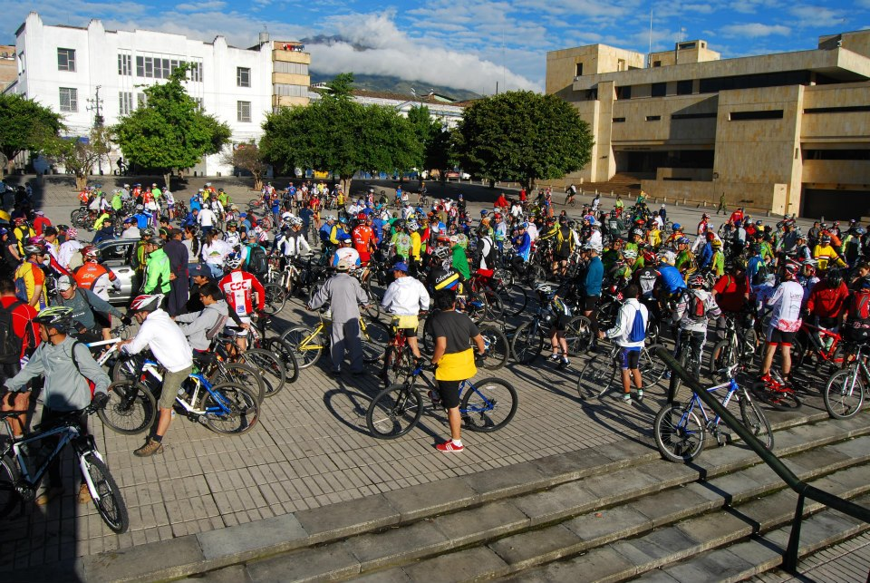

La administración local confirmó que el próximo martes 11 de junio se realizará el Día sin Carro y sin Moto, teniendo en cuenta el arribo a Pasto de la Vuelta a Colombia. Desde las 9:00 am se realizarán actividades deportivas, recreativas y culturales en el desarrollo de la jornada ciclística que tendrá el siguiente recorrido: calle 12 sector Chapal hasta llegar a la glorieta Julian Buchely, toma la avenida Champagnat hasta el monumento Atahualpa, cruzando por la calle 18 sector San Juan Bosco y Alcaldía Centro, hasta la carrera 20, haciendo un giro para tomar la calle 19 en sentido contrario, pasando por el complejo bancario, paraninfo de la Universidad de Nariño, Palacio de Justicia y culmina en la Plaza de Nariño.

El Alcalde encargado y Secretario de Gobierno, Gustavo Núñez Guerrero, explicó que sólo podrán circular los vehículos de servicio de transporte público y de taxis, e invitó a la comunidad a ser espectador de la vuelta y utilizar medios alternativos como la bicicleta y de esta manera entregar un homenaje a todos los competidores. “Este evento es de suma importancia, por eso queremos que niños, jóvenes y adultos vean a los profesionales del ciclismo”, señaló el funcionario.

Por su parte la Directora de Pasto Deporte, Claudia Marcela Cano, manifestó que la entidad realizará un ciclopaseo y mini ruta previa a la llegada de la vuelta que se tiene prevista a la 1:00 de la tarde.

Para el miércoles 12 de junio en cumplimiento de la cuarta etapa Pasto – El Bordo, Cauca, la salida quedo establecida así: Plaza de Nariño, toma la calle 19 en contravía hasta llegar a la carrera 40, cruzando por esta misma, hasta la Avenida de los Estudiantes en sentido contrario, y cruzar la fuente de la Transparencia hacia la Avenida Panamericana.

Contacto: Directora Pasto Deporte, Claudia Cano. Celular: 3117004429

DELEGADOS DE MINVIVIENDA ESTUDIAN AVANCE DEL MACRO PROYECTO TORRES DE TESCUAL

En una mesa técnica adelantada entre el INVIPASTO, delegados de la Dirección de Espacio Urbano y Territorial del Ministerio de Vivienda, Planeación Municipal y funcionarios de Corponariño, fue analizado el avance del macro proyecto denominado “Torres de Tescual”, que consiste en un programa de más de 2.400 casas a construirse en la zona de expansión de Aranda, en una área de aproximadamente 14 hectáreas de terreno.

Según Mario Enríquez Chenas, Director del INVIPASTO el Ministerio de Vivienda, Ciudad y Territorio está interesado en dar viabilidad a éste ambicioso proyecto, que avanza significativamente en la fase de identificación y determinación, a la espera por parte del Ministerio de Medio Ambiente, del concepto ambiental. La ambiciosa propuesta es una iniciativa presentada por la administración local en convenio con el sector privado y está planificada para construir viviendas que relacionen a todos los estratos sociales.

Por su parte, el Director de Planeación Municipal, Víctor Raúl Eraso, aseguró que la administración local a través del INVIPASTO tiene el gran desafío de acompañar el proyecto y espera que en los próximos meses sea anunciado por el Gobierno Nacional, convirtiéndose así en el segundo plan de vivienda más importante del sur del país.

Contacto: Director INVIPASTO, Mario Enríquez Chenas. Celular: 3122572339

SEMINARIO DE TURISMO RURAL CON INVITADOS INTERNACIONALES

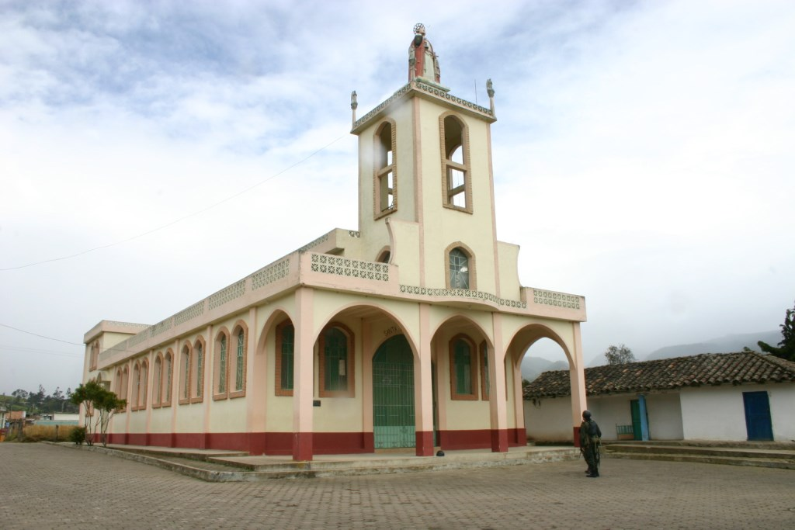

Destacados conferencistas de Argentina, México, Chile, Perú y Ecuador, estarán presentes en el seminario de Turismo Rural que coordinan la Subsecretaría de Turismo y la Oficina de Asuntos Internacionales de la Alcaldía de Pasto para los próximos 20 y 21 de junio en la capital de Nariño. El evento se desarrolla a raíz de los premios en turismo otorgados en México, a los corregimientos de Cabrera y Santa Barbará. El propósito será mostrar las experiencias y los proyectos que se gestan en los diferentes sectores rurales del Municipio.

Los ponentes provenientes de los países mencionados, obedece a que Pasto desde el año pasado forma parte de la Red Iberoamericana de Turismo, Recinatur y al hermanamiento con la Municipalidad de Corral en Chile. Incluso, directivos de Recinatur han venido apoyando en la constitución y planeación de la actividad, que buscará darle proyección internacional a la capital de Nariño.

Contacto: Subsecretaria de Turismo, Adriana Solarte López. Celular: 3006749825

INICIAN MEJORAMIENTO DE ESCENARIOS DEPORTIVOS Y RECREATIVOS



La Secretaría de Infraestructura contrató las obras de mejoramiento de varios escenarios deportivos y recreativos en la zona urbana y rural del Municipio, así lo dio a conocer el arquitecto de la dependencia, Alexander Chacón Vásquez, quien informó que entre los proyectos que ya se iniciaron, se encuentran los barrios: Centenario, Violetas II, Alameda, vereda Cerotal del corregimiento de Santa Bárbara y vereda Purgatorio en Cabrera, que se entregarán en un plazo máximo de cinco meses.

El profesional agregó que se trabajarán los espacios recreativos de los barrios Arnulfo Guerrero y Tamasagra. Así mismo se encuentran en proceso de contratación el mejoramiento de la pista BMX, los parques de: Granada IV, Plaza del Carnaval, 12 de Octubre y polideportivo La Lomita.

En el caso de la pista atlética UDRA, el estadio del barrio Lorenzo, el polideportivo de Obrero y las obras de Laures y Guachucal, se ejecutarán a través de convenio con Coldeportes.

Finalmente los parques de Santa Mónica y el polideportivo de San Fernando tendrán recursos de Fonade, al igual que los parques de La Panadería, La Aurora y Bolívar, se mejorarán en convenio con la Secretaría de Planeación de la Administración Municipal.

Contacto: Secretario de Infraestructura, Jhon Fredy Burbano Pantoja. Celular: 3166901835

FERIA EMPRESARIAL MUJER ARTESANA



En el marco de la semana ‘Mujer tenías que ser porque transformas el mundo’, organizado por la Oficina de Género de la Alcaldía de Pasto y la Institución Universitaria Cesmag, este jueves 23 de mayo desde las 5:00 de la tarde, se llevará a cabo en el hall del edificio San Francisco de Asís de la IU CESMAG, la Feria Empresarial Mujer Artesana.

La actividad que se extenderá hasta el sábado 25 de mayo, permitirá a los visitantes, adquirir productos elaborados a mano y con materiales propios de la región. La feria estará abierta desde las 8:00 de la mañana hasta las 8:00 de la noche durante los tres días.

Contacto: Jefe Oficina de Género, Silvia Stella Meneses Camino. Celular: 3216468444

DONARÁN INSTRUMENTOS MUSICALES

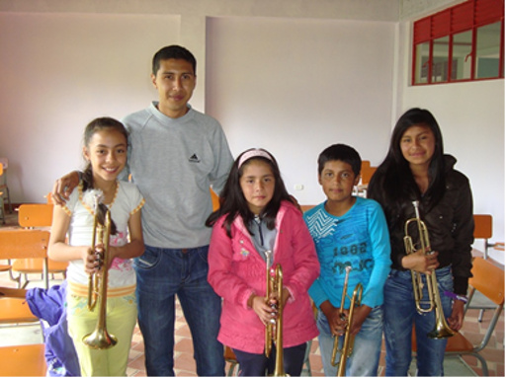

Este viernes 24 de mayo, desde las 5:30 de la tarde en la Cámara de Comercio, el alcalde Harold Guerrero López, la gestora social, Patricia Mazuera del Hierro y el secretario de Educación, Jaime Guerrero Vinueza, entregarán formalmente a los niños de la Red de Escuelas de Formación Musical, un número importante de instrumentos donados por el Ministerio de Educación.

Esta nueva dotación permitirá fortalecer los procesos educativos y musicales en las nueve sedes de la red, manifestó la gerente de la entidad, Lyda Tobo, quien resaltó que esta iniciativa ha permitido que más de mil niños, niñas y adolescentes de la zona urbana y rural del Municipio aprovechen su tiempo libre y vean en la música una forma de vida. La Administración Local invita a toda la ciudadanía a este importante evento que busca apoyar al talento musical juvenil.

Contacto: Gerente Red de Escuelas de Formación Musical, Lyda Tobo. Celular: 3168124681

CONCURSO DE ENSAMBLES DE PERCUSIÓN EN RITMOS DE SALSA



La Secretaría de Cultura invita a los músicos de Pasto y el departamento, a inscribirse al Primer Encuentro de Ensambles de Percusión en Ritmos de Salsa. Esta actividad busca impulsar procesos de formación investigación, composición y producción musical, como un reconocimiento a su talento.

Álvaro José Gomezjurado, Secretario de Cultura, recalcó la importancia de esta iniciativa que permite proyectar a nivel regional, nacional e internacional, los talentos musicales, así mismo informó que a los tres primeros puestos serán premiados con dinero en efectivo. Los interesados deben inscribirse hasta el 14 de junio en las oficinas de la Secretaría de Cultura.

Contacto: Secretario de Cultura, Álvaro José Gomezjurado. Celular: 3016998027

CAMINATA ECOTURÍSTICA CORREGIMIENTO SAN FERNANDO



La Secretaría de Desarrollo Económico y Competitividad a través de la Subsecretaría de Turismo de la Alcaldía de Pasto, invita este domingo 26 de mayo, a una caminata ecoturística en el Corregimiento de San Fernando en el marco de sus fiestas patronales.

La concentración se efectuará en la cancha de chaza del parque El Ejido desde las 8:00 de la mañana. El recorrido continuará por la vía oriente por la carretera que conduce al corregimiento de Buesaquillo y posteriormente llegará a San Fernando aproximadamente a las 11:30 de la mañana. Los interesados pueden inscribirse en las oficinas de la Subsecretaria de Turismo o en Pasto Deporte, quien apoya esta iniciativa.

Contacto: Subsecretaria de Turismo, Adriana Solarte López. Celular: 3006749825

PRESENTAN PROPUESTA DE PAVIMENTACIÓN DE VÍA EN TAMASAGRA

Con el fin de lograr la pavimentación de la transversal 25 entre manzanas 10 y 20 del barrio Tamasagra I etapa, la comunidad de este sector se comprometió a firmar el convenio con la Secretaría de Infraestructura y Valorización para ejecutar este proyecto luego de seis años de gestión. En la reunión participaron el comité de obra y otros vecinos de la zona.

Durante el encuentro se expuso dos propuestas, la primera la financiación de la obra por convenio con Administración Municipal y la segunda la contribución de valorización. La comunidad discutió las dos alternativas, siendo acogida por todos los asistentes la primera donde los beneficiarios aportarán recursos importantes para llevar a cabo este proceso.

De igual manera, en el transcurso de la reunión se socializó la modificación al Estatuto de Valorización Municipal aprobada por el Concejo Municipal de Pasto con el fin de aclarar inquietudes relacionadas.

Contacto: Secretario de Infraestructura, Jhon Fredy Burbano Pantoja. Celular: 3166901835

AVANTE CERRÓ RECEPCIÓN DE OFERTAS PARA LICITACIÓN EN PANAMERICANA

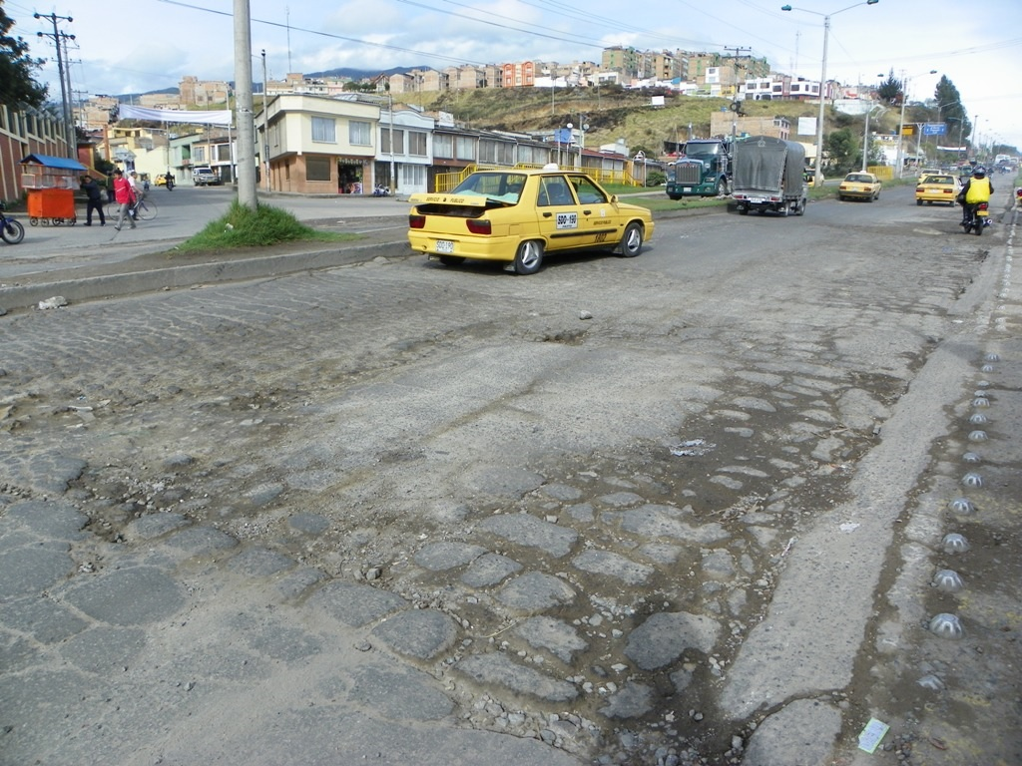

Venció el plazo para la recepción de ofertas de las firmas interesadas en ejecutar el proyecto de Intervención Vial y Espacio Público de la Avenida Panamericana entre la carrera 22ª (sector Caracha) y Molinos Nariño. La coordinadora de Contratación de Avante SETP, Silvia Rengifo, informó que la entidad recibió 9 propuestas de los proponentes: Consorcio SFHR, Ingeniería 004, CASS Constructores & Cia. SCA, Carlos Córdoba Áviles, Consorcio 2013, Consorcio Awa, Consorcio Cumbre y Consorcio FG. La adjudicación de esta importante obra, que cuenta con una inversión cercana a los 4.400 millones de pesos, está prevista para el próximo 7 de junio.

Contacto: Gerente AVANTE SETP Jorge Hernando Cote Ante, Celular: 3148325653

Pasto Transformación Productiva

María Paula Chavarriaga Rosero
Jefe Oficina de Comunicación Social
Alcaldía de Pasto

